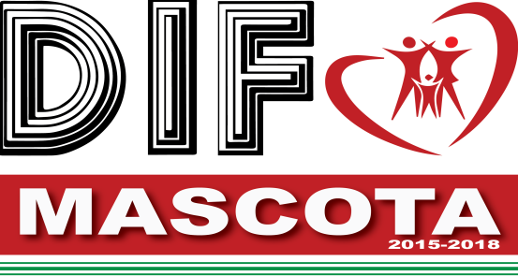

Versión pública de resoluciones y laudos que emite el SMDIF Mascota, Jalisco

No. expediente:157/2012/11-E
Nombre: Guillermo Alonso Sahagún Sánchez
Materia de resolución: Laudo
Tipo de Resolución: Definitiva.
Fecha de resolución: 21 de febrero de 2013
Órgano que emite la resolución: Secretaría de Trabajo y Previsión Social
Sentido de la resolución: Definitiva.

Atentamente.
Mascota Jalisco, 15 de octubre de 2016.
Psic. José Raúl Fregoso Dueñas
Director del Sistema Dif Mascota.

cp.- Archivo
jrfd

